Pöttinger mit neuem Vertriebsleiter Deutschland Süd

Pöttinger, der Spezialist für bestes Arbeitsergebnis, hat die Vertriebsorganisation im wichtigen Landtechnikmarkt Deutschland den aktuellen Herausforderungen und Chancen entsprechend, angepasst. Um die sehr gute Zusammenarbeit mit den Partnern im Landtechnikhandel noch weiter auszubauen und die Verkaufs- und Serviceteams in Deutschland optimal unterstützen zu können, wurde die Ebene eines Vertriebsleiters Süd und Nord geschaffen.

Die Position Süd wird nun aus den eigenen Reihen besetzt: Thomas Steinhart übernimmt ab 1. Februar 2020 diese verantwortungsvolle Aufgabe. In seinen Bereich fallen der Vertrieb, Promotion- und Service in den Ländern Bayern, Baden-Württemberg, Südhessen, Saarland, Rheinland-Pfalz und Sachsen. Die jeweiligen Gebietsverkaufsleiter, Promotion- und Servicemitarbeiter berichten direkt an ihn.
Der 36-jährige Thomas Steinhart ist seit fünf Jahren Teil der erfolgreichen Pöttinger Vertriebsmannschaft im südlichen Baden Württemberg. Der studierte Agrarwissenschaftler und zertifizierte Agrartechnikverkäufer kennt sowohl die bewährte, als auch innovative Technik und die Anliegen der Kunden bestens. Steinhart über seine neue Herausforderung: „Als aktives Mitglied des Verkaufsteams kenne ich die professionelle Arbeitsweise. Mit der bestehenden Mannschaft sind wir bestens aufgestellt. Gemeinsam werden wir noch näher an unseren Kunden sein und den partnerschaftlichen Kurs weiterführen.“

Volle Kraft voraus
Deutschland ist mit einem Umsatzanteil von 20 Prozent (im Geschäftsjahr 2018/2019) der wichtigste Einzelmarkt beim österreichischen Landtechnikhersteller. „Durch die regional unterschiedlichen Anforderungen und Bedürfnisse unserer Kunden und zur noch professionelleren Bearbeitung der Regionen ist eine Gliederung in Süd und Nord sinnvoll. Das Team wird mit vereinten Kräften daran arbeiten, den erfolgreichen Weg von Pöttinger in Deutschland weiter zu gehen.“, ist Alfred Sandmayr, Gesamtvertriebsleiter Deutschland/Österreich überzeugt.

Bildvorschau:
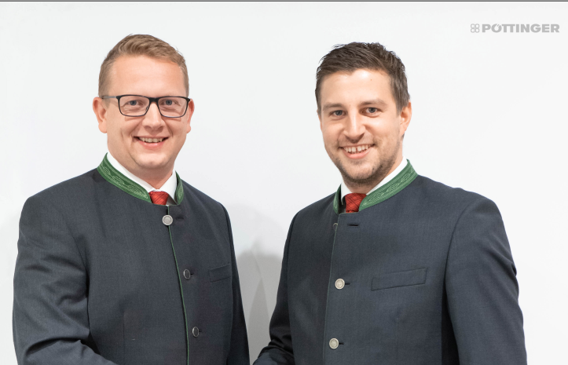
Alfred Sandmayr (re.) begrüßt Thomas Steinhart als neuen Vertriebsleiter Deutschland Süd
Bild separat

Weitere druckoptimierte Bilder: http://www.poettinger.at/presse

